Міністерство освіти і науки України
Національний технічний університет України
“Київський політехнічний інститут”
Кафедра АСОІУ

ЗВІТ
про виконання лабораторної роботи №2
з дисципліни
“ Аналіз даних в інформаційно-управляючих системах”

СТВОРЕННЯ ВІ РІШЕННЯ

Виконав Студент
2 курсу групи ІП-11
Панченко Сергій
Київ 2023

Мета роботи: ознайомитись з інструментами для створення інтерактивних звітів (дашбордів).
ЗАВДАННЯ

Для візуалізації даних можна використати будь які промислові BI засоби, наприклад, Looker Studio, Power BI, JasperSoft BI, Tableau.

- Створити DataSource до бази даних використаної в 1 комп’ютерному практикуму.
- Створити табличні звіти. Використати не менше 3х вимірів, у тому числі «час».
У випадку використання JasperSoft BI - AdHocView (нерегламентований звіт) у вигляді кросзвіту.
Для Looker Studio, Power BI, Tableau – табличні звіти з окремими вимірами в рядках та колонках.
- Створити DashBoard з 4-ма звітами:
  - звіт отриманий в п.2;
  - звіт з круговою діаграмою будь якого факту за останній рік;
  - звіт з лінійчастою діаграмою будь якого факту по місяцях;
  - звіт про топ 5 інформації певного факту (метрики).
Обов’язково створіть зв’зані звіти та звіти з параметрами.

Вимоги до звіту
Звіт до комп’ютерного практикуму виконується у Microsoft Word та повинен містити наступні розділи:
- Відомості про виконавця
- Екранні форми DataSource, AdHocView.
- Екранні форми DashBoard
- Опис звітів.

Звіт 1
Статистика найбільшої кількості зареєстрованих автомобілів по місяцях, брендах та кількості

Використаємо наведений нижче SQL-запит для створення Data Source:
select registration_month, brand.name, sum(quantity) as quantity from
(select
to_char(d_reg, 'Month') as registration_month,
model_id,
count(*) as quantity
from transport
group by d_reg, model_id)
as raw
inner join model
on raw.model_id = model.id
inner join brand
on model.brand_id = brand.id
group by registration_month, brand.name;
Для створення AdHocView створимо report:

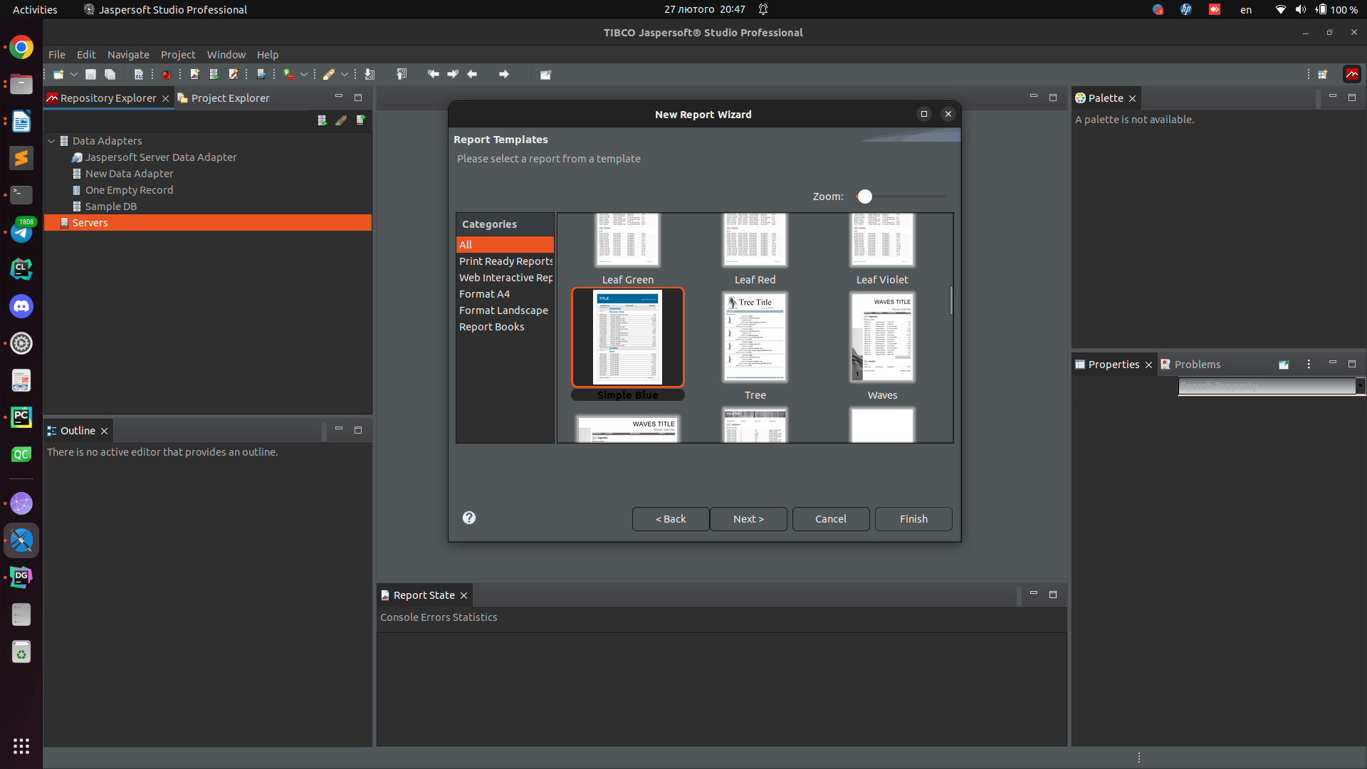

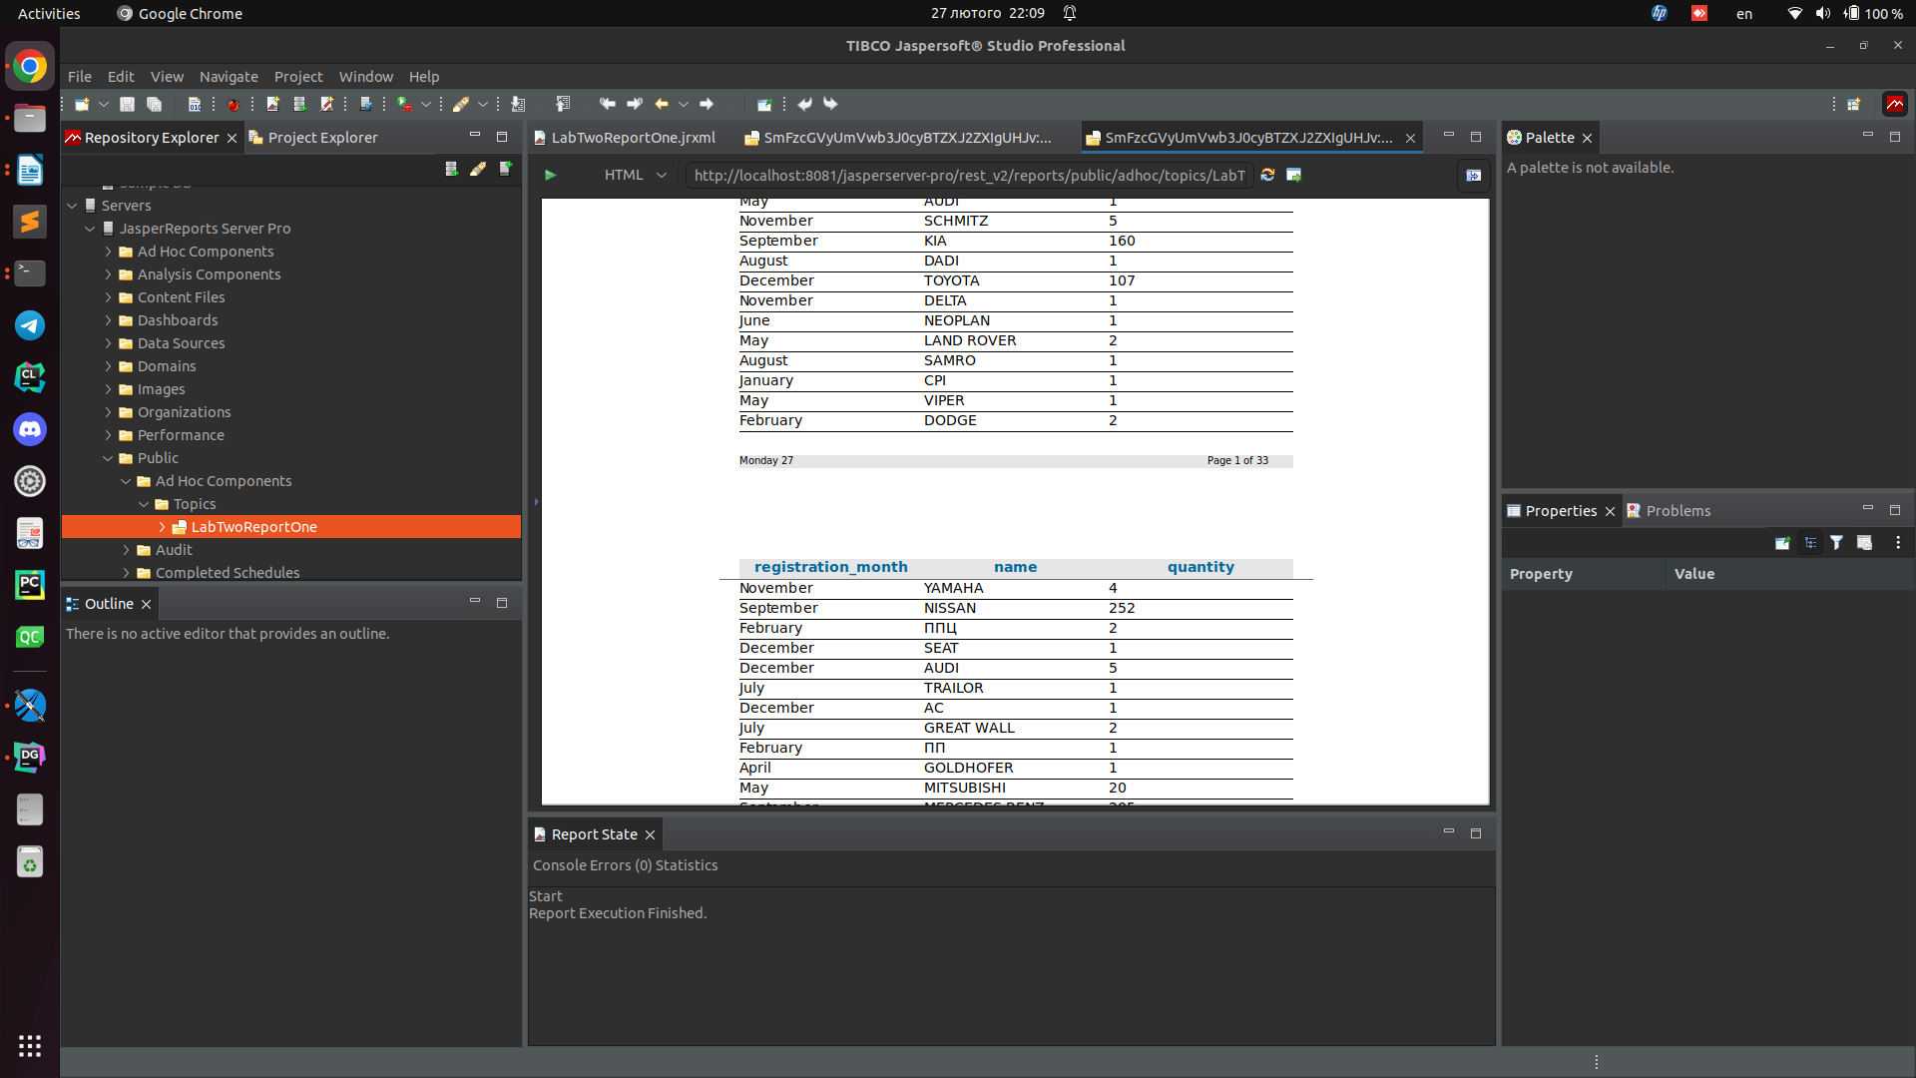

Створимо Ad Hoc View

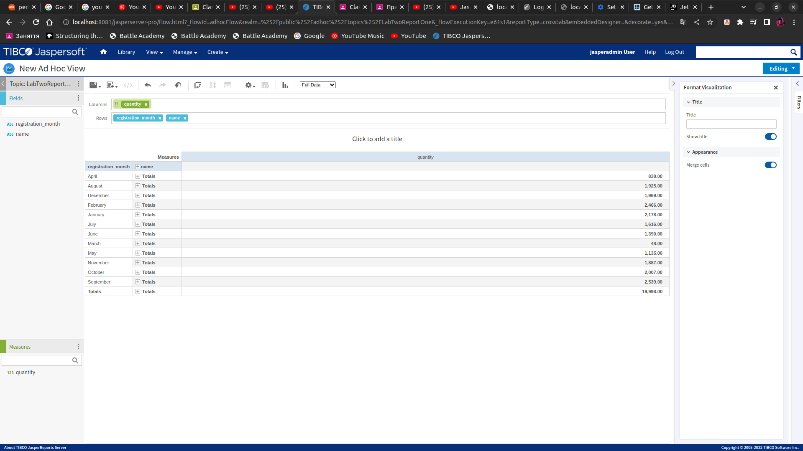

Звіт 2
Статистика кількості зареєстрованих автомобільних підприємств по областях України з періоду 1991 по 2022 роки. Оберемо також статистику за 2022 рік окремо.
select
year_reg,
o.name as obl_name,
sum(quantity)
from (select
extract(year from reg_date) as year_reg,
street_id,
count(*) as quantity
from
property
group by
year_reg,
street_id) as raw
inner join street on street_id = street.id
inner join city_region cr on cr.id = street.city_region_id
inner join city c on c.id = cr.city_id
inner join region r on r.id = c.region_id
inner join obl o on o.id = r.obl_id
group by year_reg, o.name;

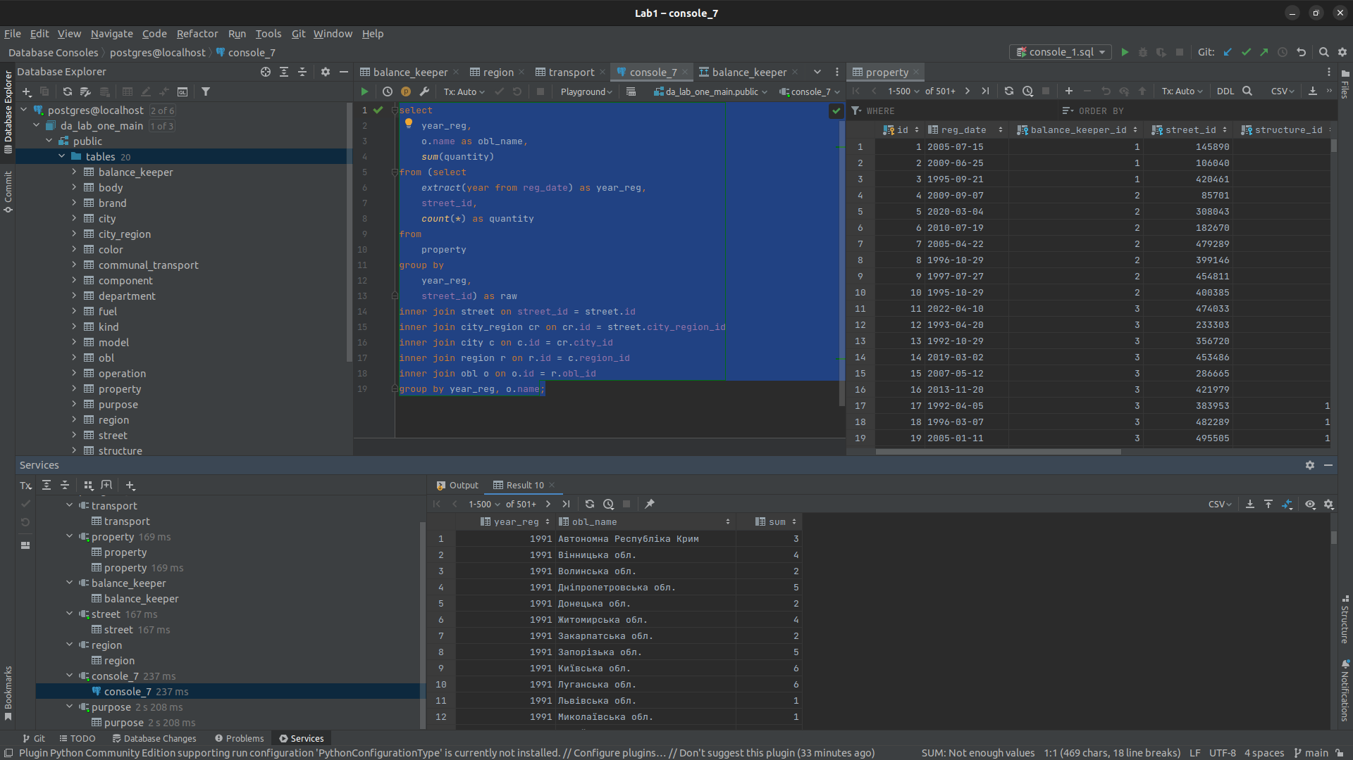

Статистика по роках:
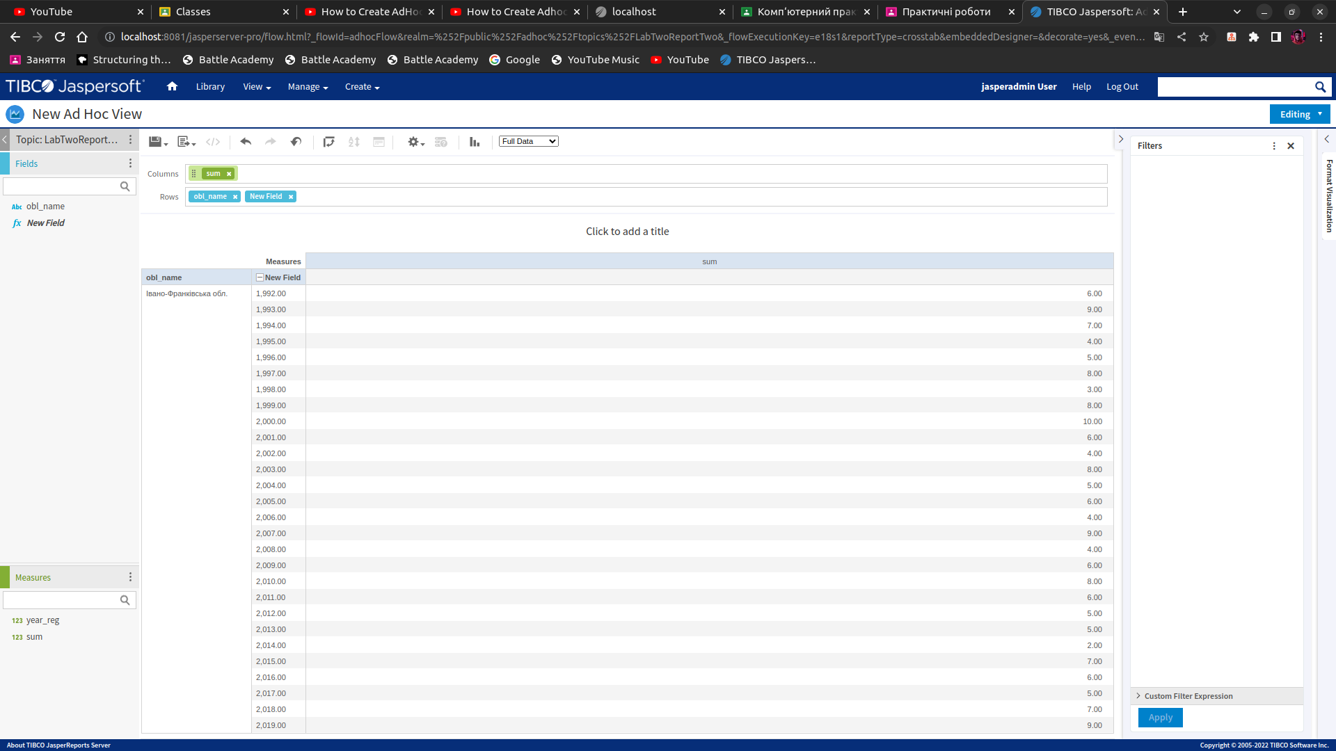
Статистика за останній рік з круговою діаграмою:
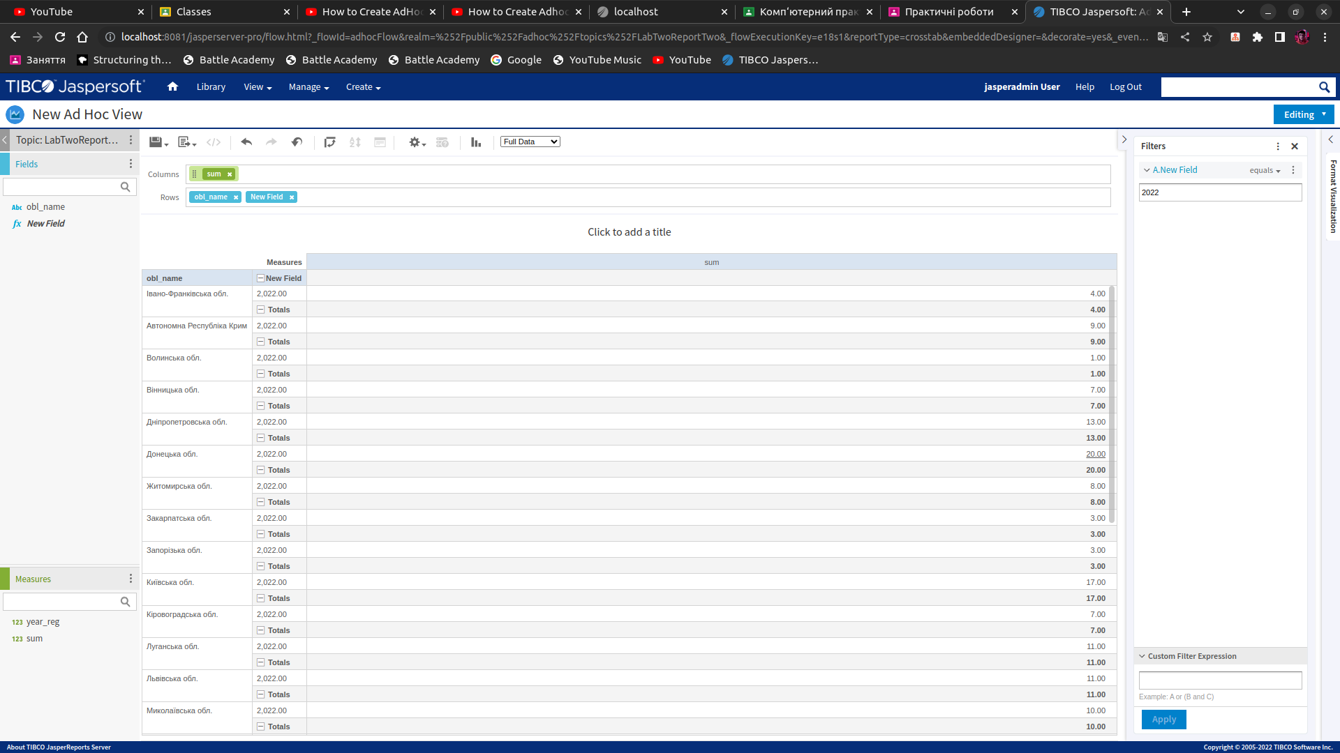

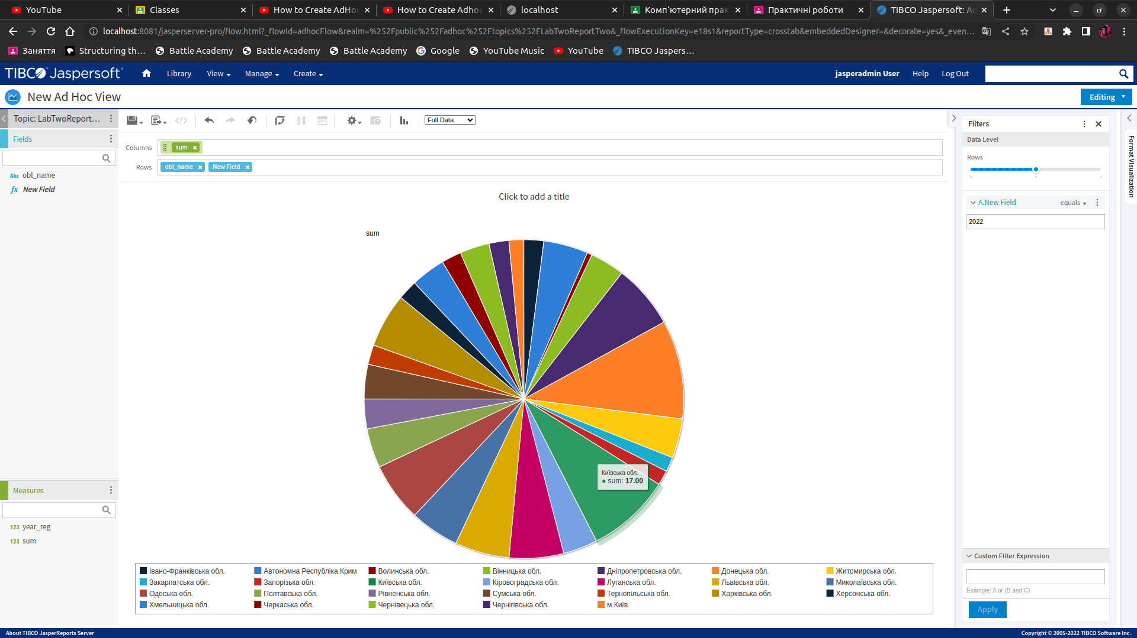

Звіт 3
Статистика палив автомобілями по місяцях

select
to_char(transport.d_reg, 'Month') as month,
f.name as name,
count(*) as number
from
transport
inner join fuel f on f.id = transport.fuel_id
group by month, name;

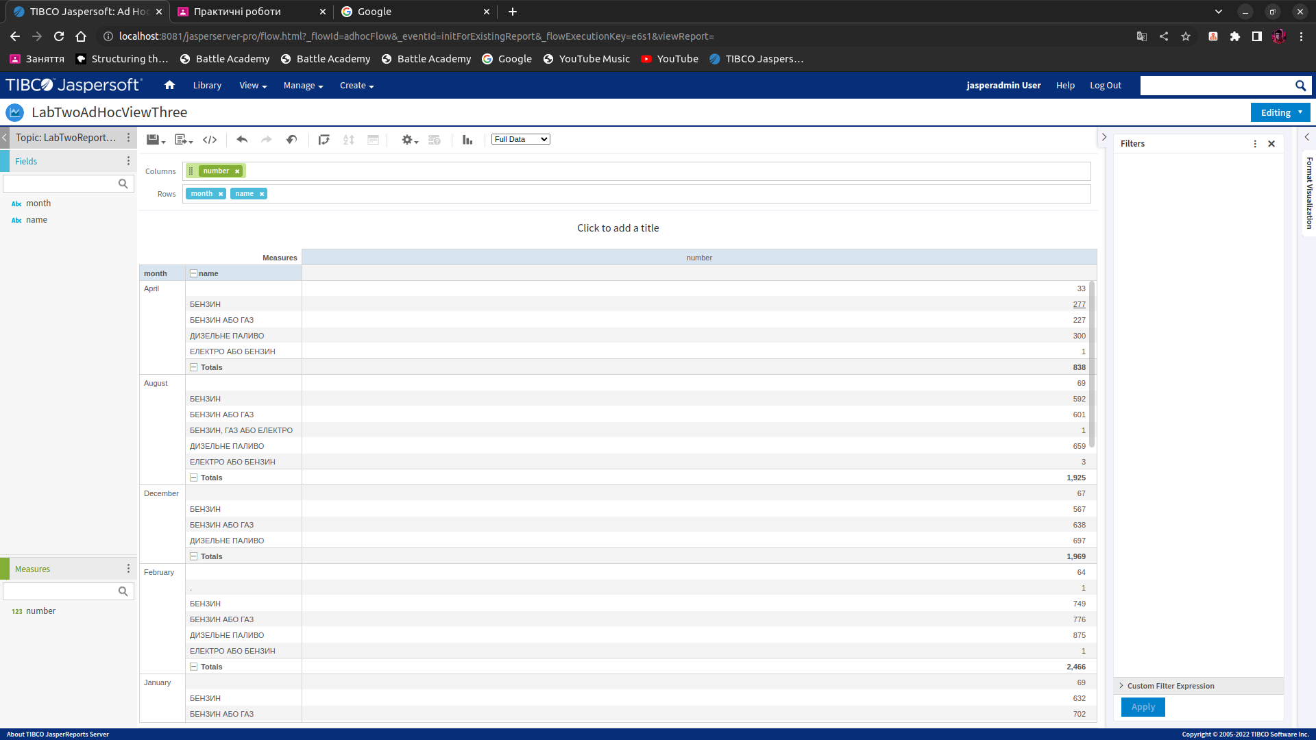
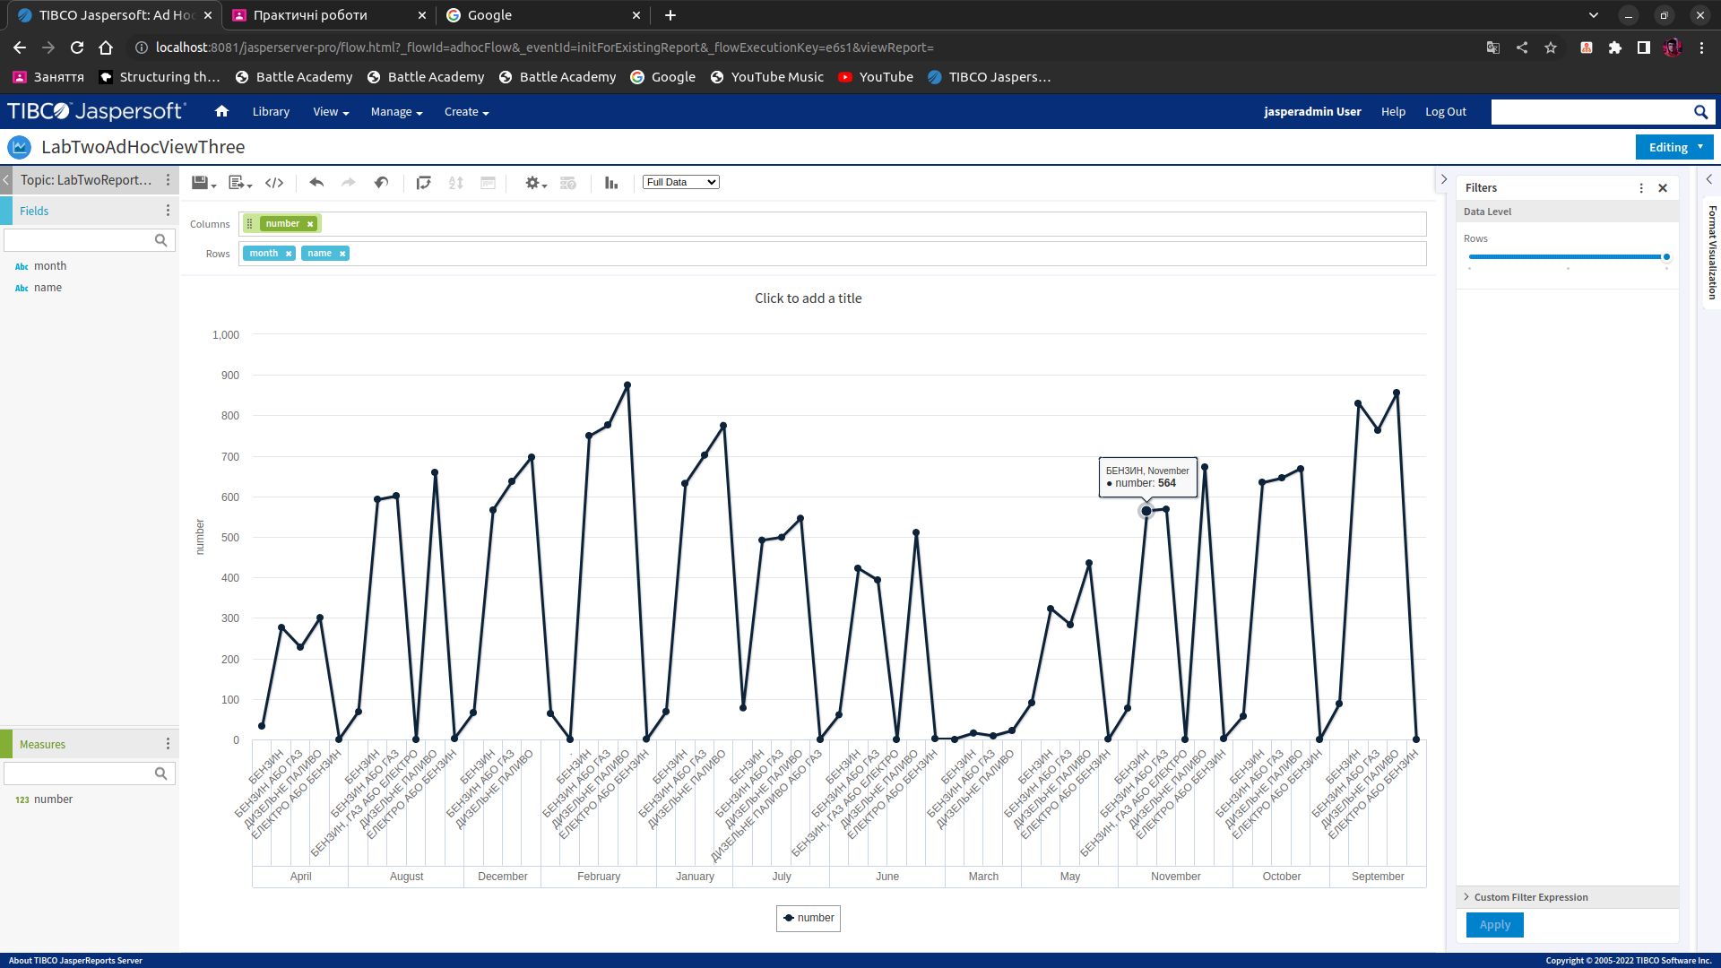

Звіт 3
Топ 5 років з найбільшею загальна площею реєстрації об’єктів комунальної власності та їхня кількість
select
extract(year from reg_date) year_reg,
count(*) as quantity,
sum(land_area) total_area
from
property
group by
year_reg
order by total_area desc, quantity desc
limit 5;

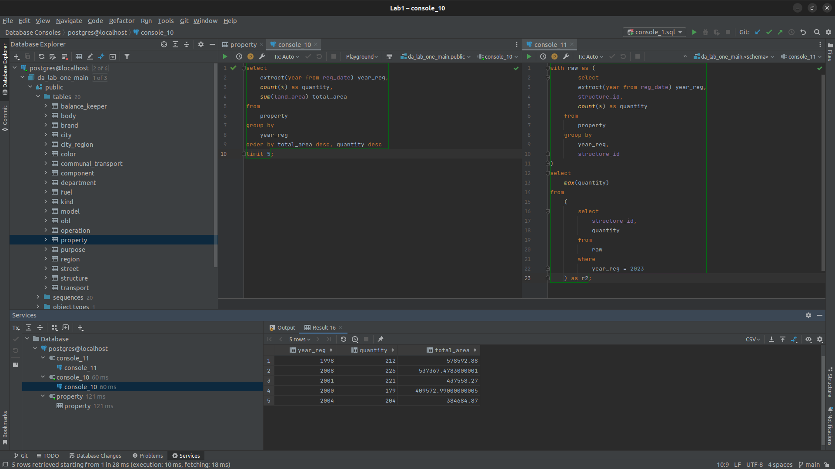

Дашбоард

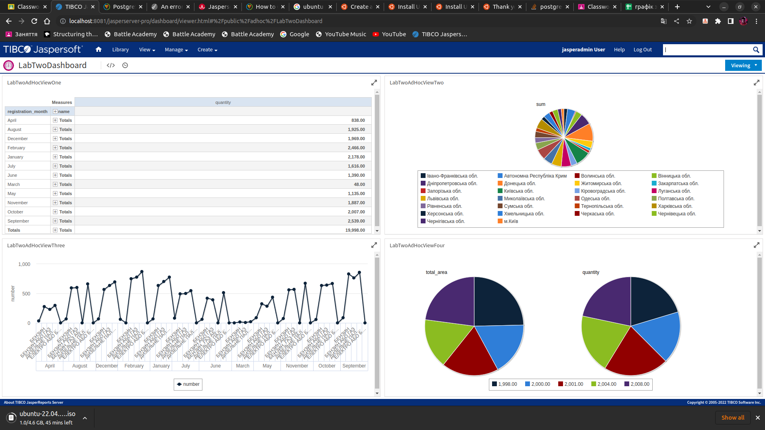
Висновок:
Під час лабораторної роботи ознайомився з інструментами для створення інтерактивних звітів. У результаті за допомогою Jasper Studio BI було створено 4 крос-звіти у вигляді Ad Hoc View та Dashboard. SQL-запити наведені, скриншоти, що підтверджуюють правильне виконання роботи.

